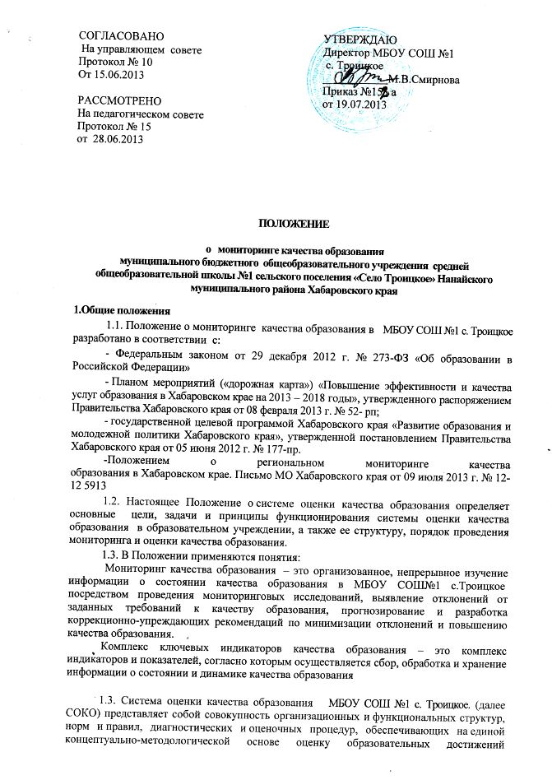

обучающихся, эффективности деятельности образовательного учреждения, качества образовательных программ с учетом запросов основных потребителей образовательных услуг.
1.4. В настоящем Положении под качеством образования подразумевается характеристика системы образования МБОУ СОШ №1 с. Троицкое, отражающая степень соответствия реальных достигаемых образовательных результатов нормативным требованиям, социальным и личностным ожиданиям. Оценка качества образования включает в себя оценку качества образовательного процесса, условий его осуществления, а также образовательных результатов.
2.Основные цели, задачи и принципы системы оценки качества образования (СОКО)
2.1 СОКО создается с целью получения объективной информации о состоянии качества образования, его совершенствования и обеспечения контроля.
2.2 Основными задачами СОКО являются:
- Повышение объективности контроля и оценки образовательных достижений, получение всесторонней и достоверной информации об образовании в МБОУ СОШ №1 с. Троицкое;
- Проведение системного и сравнительного анализа качества образовательных услуг, предоставляемых образовательным учреждением;
- Определения результативности образовательного процесса, эффективности учебных программ, их соответствия нормам и требованиям стандартов;
- Прогнозирование развития образования в учреждении
- Привлечение общественности к оценке качества образования.
2.3 Функционирование СОКО основывается на принципах профессионализма, объективности, прозрачности, системности и непрерывности развития.

3. Функциональная направленность системы оценки качества образования

3.1 Администрация образовательного учреждения:
- Осуществляет нормативное правовое регулирование процедуры оценки качества образования, устанавливает порядок и формы проведения оценки;
- Устанавливает систему показателей и индикаторов, характеризующих состояние и динамику развития качества образования;
- Принимает управленческие решения по результатам оценки качества образования;
- Определяет схему порядка передачи информации о качестве образования на сайт школы.

3.2. Методическая и психологическая служба школы:
- Разрабатывает методики оценки качества образования;
- Разрабатывает систему показателей и индикаторов, характеризующих состояние и динамику развития системы качества образования в образовательном учреждении;
- Разрабатывает методические рекомендации для педагогов на основе результатов оценки индивидуальных достижений обучающихся.
3.3. Система общественной экспертизы качества образования обеспечивает организацию деятельности Управляющего Совета в сфере качества образования, представительство и участие в проведении оценки.

4.Мониторинг и оценка качества образования

4.1 Мониторинг и оценка качества образования в МБОУ СОШ №1 с. Троицкое проводится по следующим уровням и ступеням образования:
- начальное общее образование.
- основное общее образование.
- среднее (полное) общее образование.
4.2. Критериями оценки качества образования выступают:
- индивидуальные образовательные достижения обучающихся;
- профессиональная компетентность педагогов, их деятельность по обеспечению требуемого качества результатов образования;
- качество организации образовательного процесса;
- материально-техническое обеспечение образовательного процесса;
- инновационная деятельность;
- комфортность обучения;
- доступность образования;
- организация питания;
- состояние здоровья обучающихся;
- воспитательная работа;
- финансовое обеспечение;
- эффективность управления
4.3 Оценка качества образования по критериям предполагает:
4.3.1 Оценку индивидуальных достижений обучающихся
- Качество обучения по предметам инвариантной части учебного плана ступеням обучения кратность расположения информации один раз в год;
- Доля учащихся 9- х классов, получивших документ об образовании;
- Доля учащихся 9- х классов, получивших документ об образовании особого образца;
- Доля учащихся 11- х классов, получивших документ об образовании;
- Доля учащихся 11- х классов, получивших документ об образовании особого образца; (золотые и серебряные медали);

- Доля выпускников, продолживших дальнейшее образование;
- Доля выпускников, продолживших дальнейшее образование в ВУЗ, а также подтвердившие профиль.
- Доля выпускников, получивших неудовлетворительные результаты ЕГЭ по русскому языку и математике;
- Мониторинговые исследования качества знаний обучающихся 4-х классов по русскому языку, математике и чтению;
- Процент учащихся, достигших базового уровня требований образовательных стандартов по изучаемым предметам;
- Средний балл по итогам года в разрезе предметов по каждой ступени обучения;
- Процент выполнения образовательных программ по итогам года в разрезе предметов по итогам полугодия, года по всем предметам учебного плана;
- Социальные показатели качества образования (второгодничество, отчисление, правонарушения);
- Участие и результативность работы в мероприятиях различных уровней в предметных олимпиадах, конкурсах, соревнованиях, фестивалях, акциях и т.д. по итогам учебного года.

4.3.2 Оценка профессиональной компетентности педагогов и их деятельности по обеспечению требуемого качества образования включает в себя:
- результаты аттестации;
- отношение и готовность к повышению педагогического мастерства (систематичность прохождения курсов)
участие в методической работе разного уровня и т.д.;
- использование современных педагогических методик, приемов и технологий по результатам года предметник - руководители ШМО ;
- разработка методических рекомендаций, методических разработок, медиапособий, ЦОР;
- наличие публикаций;
- обобщение и распространение педагогического опыта;
- мониторинг и прогнозирование образовательных достижений обучающихся (хорошисты, отличники, медалисты, результаты ЕГЭ, победители олимпиад, конкурсов, смотров, фестивалей и т.д.) по предмету, по классу;

- Разработка индивидуального образовательного маршрута по работе с одаренными и способными учащимися.

- Разработка индивидуального образовательного маршрута для учащихся испытывающих затруднений в учебе.

- участие в качестве экспертов ЕГЭ, аттестационных комиссий, жюри и т.д.;
- личные достижения в конкурсах педагогического мастерства.
4.3.3 Оценка организации образовательного процесса включает в себя:
- результаты лицензирования, аттестации и государственной аккредитации;
- участие в конкурсах образовательных учреждений

4.3.4 Оценка качества материально-технического обеспечения образовательного процесса включает в себя:
- наличие и достаточность мультимедийной техники, её соответствия современным требованиям;
- программно-информационное обеспечение, наличие Интернета, эффективность использования в учебном процессе;
- оснащенность учебных кабинетов современным оборудованием, средствами обучения и мебелью;
- обеспеченность художественной и учебной литературой.

4.3.5 Оценка качества инновационной деятельности включают в себя:
- оценку воздействия инноваций на развитие системы образования в целом;
- эффективность предпрофильной подготовки и профильного обучения в школе;
- экспериментальная и исследовательская деятельность в образовательном процессе
- освоение новых УМК и программ.

4.3.6 Оценка комфортности обучения включает в себя:
- оценку соответствия службы охраны труда и обеспечение безопасности (техники безопасности, охраны труда, противопожарной безопасности, производственной санитарии, антитеррористической защищенности) требования нормативных документов;
- оценку состояния условий обучения требованиям СанПиН 2.4.2.11.78-02 (к размещению ОУ, земельному участку, зданию, оборудованию помещений, воздушно-тепловому режиму, искусственному и естественному освещению, водоснабжению и канализации, режиму общеобразовательного процесса, организации медицинского обслуживания, организации питания);
- качество расписания занятий;

4.3.7 Оценка доступности образования включает в себя:
- оценку отсева обучающихся на всех ступенях обучения (количество, причины, динамика, законность);
- оценку открытости школы для родителей и общественных организаций.

4.3.8 Оценка организации питания включает в себя:
- -определение категории и количества детей, обеспечиваемых бесплатных питанием;
- изучение порядка определения контингента обучающихся, нуждающихся в бесплатном питании, количества обучающихся, получающих горячее питание за счет бюджетных средств и средств родителей;
- наличие претензий к качеству и ассортименту питания;
- соблюдение нормативов и требований СанПиН 2.4.2.11.78-02.

4.3.9 Оценка состояния здоровья обучающихся включает в себя:
- наличие медицинского кабинета и его оснащенность в соответствии с современными требованиями;
- регулярность и качество проведения санитарно-эпидемиологических и гигиенических профилактических мероприятий;
- оценку заболеваемости обучающихся, педагогических и других работников;
- оценку эффективности оздоровительной работы (наличие школьной программы «Здоровье», здоровьесберегающей технологии обучения, режим дня, организация отдыха и оздоровления детей в каникулярное время и т.д.);
- оценку состояния физкультурно-оздоровительной работы (распределение школьников по уровню физического развития, группам риска, группам здоровья, группам физической культуры).

4.3.10 Оценка качества воспитательной работы включает в себя:
- степень вовлеченности в воспитательный процесс участников образовательного процесса;
- охват обучающихся дополнительным образованием, внеурочной деятельностью;
- поддержка и укрепление школьных традиций;
- наличие детского самоуправления, его соответствие различным направлениям детской самодеятельности;
- удовлетворенность обучающихся и родителей воспитательным процессом и наличие положительной динамики результатов воспитания;
- наличие положительной динамики в оценке обучающимися роли школы, класса, учителей, товарищей, удовлетворенности обучением, использованием досуга, отношений с родителями;
- система стимулирования участников воспитательного процесса

4.3.11 Оценка качества финансово-экономической деятельности включает в себя:
- -анализ штатного расписания;
- анализ наполняемости классов;
- анализ сметы по бюджетным ассигнованиям на финансовый год и продуктивности использования её расходной части;
- оценку управленческих решений, принятых по актам проверок и обследований финансово-хозяйственной деятельности школы вышестоящими и другими организациями;
- -целевое использование финансовых средств.

4.3.12 Оценка качества управления включает в себя:
- степень удовлетворенности уровнем образовательных услуг всех участников образовательного процесса;
- количество рекламаций, благодарностей в адрес образовательного учреждения;
- степень соответствия полученных результатов деятельности школы прогнозируемым результатам;
- соответствие системы управления и контроля задачам развития образовательного учреждения

4.4.Результаты оценки качества образования доводятся до сведения, учащихся, учителей, родителей, через родительские собрания, сайт школы, СМИ, публичный доклад.

